
第48期
签发:孙旭东
2025年6月2日
黔西南州气象局
人民至上 生命至上

黔西南州2025年5月气候情报
一、气候概况
5月全州平均气温为20.9℃，与常年同期持平；
5月全州平均降水量为265.2毫米，较常年同期偏多65.8%；
5月全州平均日照时数为183.0小时，较常年同期偏多19.1%。
二、要素分析
1.气温
5月全州各县（市）平均气温在18.3（普安）～24.4℃（望谟）之间，全州区域平均20.9℃，与常年同期持平，与上年同期20.3℃相比，偏高0.6℃，其中贞丰、册亨、安龙、望谟、兴仁为偏高，其中偏高最明显的为贞丰（偏高0.4℃），兴义、普安偏低0.1℃，晴隆与常年同期持平，具体数据详见表1、图1。
表1 2025年5月平均气温与常年同期比较表
站名 | 兴义 | 普安 | 晴隆 | 兴仁 | 贞丰 | 安龙 | 册亨 | 望谟 | 全州  平均
气温（℃） | 20.9 | 18.3 | 18.7 | 20.2 | 20.6 | 19.8 | 24.1 | 24.4 | 20.9
距平（℃） | -0.1 | -0.1 | 0 | 0.1 | 0.4 | 0.1 | 0.1 | 0.1 | 0
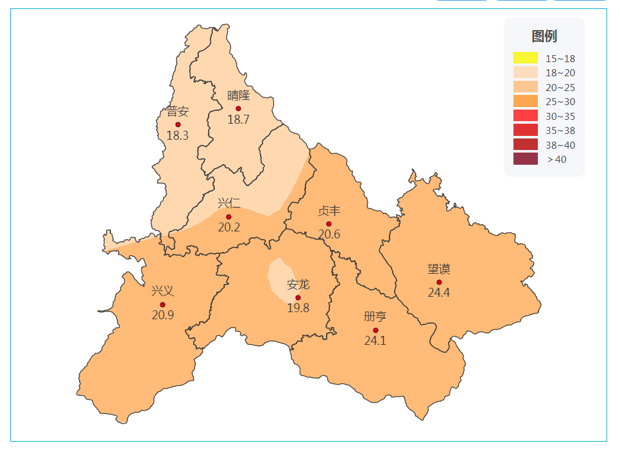
图1 黔西南州2025年5月平均气温分布图（单位：℃）
2.降水量
5月全州各县（市）降水量在211.3毫米（兴仁）～323.9毫米（册亨）之间，全州区域平均265.2毫米，与常年同期160.0相比，偏多105.2毫米(偏多65.8%)，与上年同期341.5毫米相比，偏少76.3毫米（偏少22.3%）。全州8县（市）均为偏多，其中偏多最为明显的为普安，偏多152.4毫米（偏多109%），具体数据详见表2、图2。
表2 2025年5月降水量与常年同期比较表（08-08时）
站名 | 兴义 | 普安 | 晴隆 | 兴仁 | 贞丰 | 安龙 | 册亨 | 望谟 | 全州  平均
降水（mm） | 236.5 | 291.7 | 294 | 211.3 | 310.1 | 224.7 | 323.9 | 229.4 | 265.2
距平（mm） | 96.7 | 152.4 | 126.8 | 60.5 | 146.9 | 68.1 | 148.6 | 41.5 | 105.2
百分比（%） | 69 | 109 | 76 | 40 | 90 | 43 | 85 | 22 | 65.8
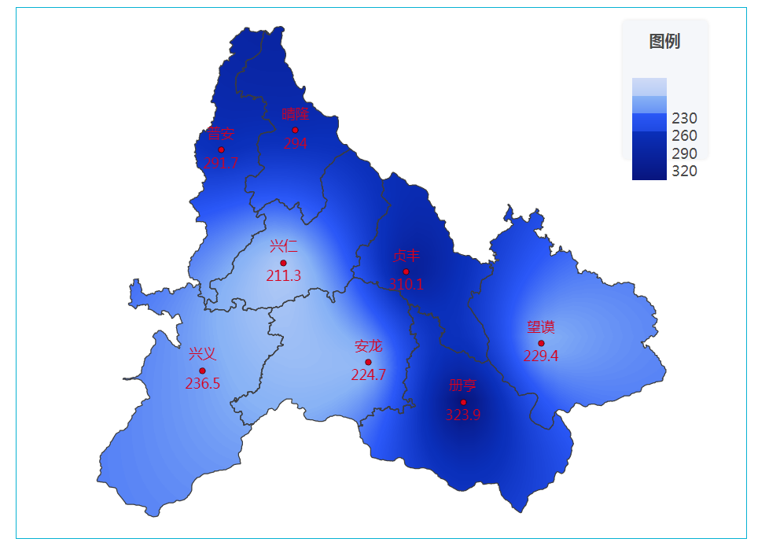
图2 黔西南州2025年5月降水量分布图（单位：毫米）
3.日照时数
5月全州各县（市）日照时数在118.2小时（普安）～215.5小时（贞丰）之间，全州区域平均183小时，与常年同期153.7小时相比，偏多29.3小时（偏多19.1%），与上年同期175.8小时相比，偏多7.2小时（偏多4.1%）。全州8县（市）中，除兴义、普安偏少外，其余县（市）均为偏多，其中偏多最为明显的为贞丰，偏多78.2小时（偏多57%），详见表3、图3。
表3 2025年5月日照时数与常年同期比较表
站名 | 兴义 | 普安 | 晴隆 | 兴仁 | 贞丰 | 安龙 | 册亨 | 望谟 | 全州  平均
日照（小时） | 139.1 | 118.2 | 177.2 | 187.8 | 215.5 | 209.3 | 214.6 | 202.2 | 183.0
距平（小时） | -31.8 | -36.5 | 40.9 | 35.9 | 78.2 | 41.6 | 54.7 | 51.7 | 29.3
百分比（%） | -19 | -24 | 30 | 24 | 57 | 25 | 34 | 34 | 19.1
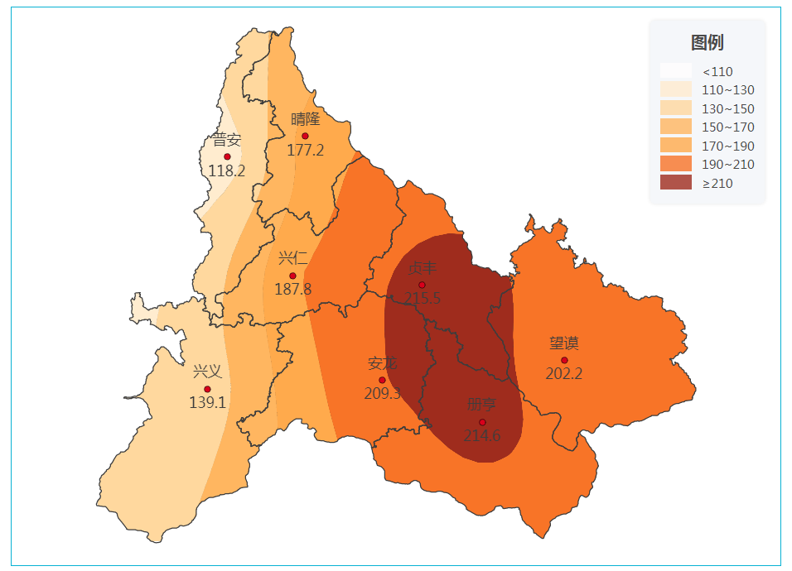
图3 黔西南州2025年5月日照时数分布图（单位：小时）
4.月极端气候值
表4 2025年5月极端气候值
要素 | 数值 | 地点 | 日期
极端最高气温（℃） | 38.7 | 册亨 | 5月8日
极端最低气温（℃） | 8.4 | 普安 | 5月11日
日最大降水量（毫米） | 124.5 | 册亨 | 5月16日
注：统计基于国家气象站数据，日降水量统计时段为08-08时。
三、主要气候事件及其影响
5月强降水频发，其中出现冰雹、雷暴大风等强对流天气过程3次，分别出现在8日、16日、22日。出现暴雨天气过程8次，主要集中在5日、8～10日、13日、16-17日、22日、28-29日，具体如下：
1．强对流
8日07时至9日07时，望谟、普安、晴隆、贞丰、兴仁部分乡镇降雹,最大直径普安兴中镇、晴隆东观20毫米；共出现34站8级及以上雷暴大风（晴隆10站、望谟8站、贞丰6站、兴仁4站、普安4站、安龙1站、册亨1站），最大风速兴仁联增38.4m/s（13级）。
16日07时至17日07时，全州出现8站8级及以上雷暴大风，最大风速兴仁马家屯25.3m/s（10级）。兴义、晴隆、安龙个别乡镇降雹，最大冰雹直径8毫米。
22日07-23日07时，贞丰、兴仁个别乡镇降雹，最大直径5毫米，安龙县蒋埂村雨中夹降冰雹，随降随化；共出现10站8级及以上雷暴大风，最大风速安龙坡脚22.5m/s（9级）。
2．暴雨
5日07时至6日07时，全州共出现217站降雨，其中6站暴雨（兴义泥凼75.4毫米、巴结73.3毫米、泥凼风坡湾69.6毫米、仓更纳达水库57.4毫米、洛万秧木55.5毫米、仓更54.4毫米），最大小时雨强兴义则戎干戛34毫米，中雨及以上量级降雨分布在兴义、册亨。
8日07时至9日07时，全州共出现183站降雨，其中2站暴雨（望谟新屯街道小米地84.7毫米、普安白沙51.2毫米），14站大雨，其余为小到中雨，最大小时雨强普安白沙43.9毫米，大雨及以上量级降雨分布在普安、晴隆、贞丰、望谟。
9日07时至10日07时，全州共出现270站降雨，其中42站暴雨（晴隆15站、兴仁13站、贞丰6站、普安6站、望谟2站），最大降雨贞丰龙场88.6毫米，最大小时雨强贞丰巴铃47.7毫米，暴雨主要分布在普安、晴隆、贞丰、望谟。
10日01时至10日13时，全州共出现1站大暴雨（贞丰龙场108.4毫米），102站暴雨（晴隆23站、兴仁21站、贞丰26站、普安15站、望谟11站、册亨6站），最大小时雨强贞丰巴铃47.7毫米，暴雨主要分布在普安、晴隆、贞丰、兴仁、册亨、望谟。
13日07时至14日07时，全州共出现4站暴雨（晴隆茶马茶际62.7毫米、茶马青山55.1毫米、花贡白胜50.5毫米，普安白沙61.4毫米），最大小时雨强晴隆茶马青山30.3毫米，暴雨主要分布在普安、晴隆。
16日07时至17日07时，全州共出现4站特大暴雨（册亨巴金248.6毫米，安龙德卧237.2毫米，册亨丫他八窝224.2毫米，丫他210.2毫米），28站大暴雨，125站暴雨，最大小时雨强安龙德卧105.1毫米，大暴雨及以上量级降雨主要分布在安龙、册亨、望谟。
22日07时至23日07时全州共出现5站暴雨（册亨纳福中者屯70.4毫米、弼佑巧相69.8毫米、纳福坝朝水库67.5毫米、八渡63.1毫米，兴义巴结53.4毫米），最大小时雨强册亨弼佑巧相64.3毫米，大雨及以上量级降雨主要分布在兴仁、贞丰、册亨、望谟、兴义。
28日07时至29日07时，全州共出现172站暴雨，最大降雨兴仁交乐99.1毫米，最大小时雨强望谟昂武15.7毫米，暴雨主要分布在兴义、兴仁、贞丰、安龙、册亨、望谟。

说明：本报告中数据来源于农业气象综合业务系统。

传：州委办公室、州政府办公室、州人大办公室、州政协办公室、州发展改革委、州应急局、
州自然资源局、州水务局、州农业农村局、州林业局、州民政局、州公安局、州教育局、
州生态环境局、州工业和信息化局、州住房和城乡建设局、州交通运输局、州生态移民局、
州文化体育广电旅游局、州能源局、州消防救援支队
制作：王芬 审核：杨春艳

